|  |
| --- |
| МИНОБРНАУКИ РОССИИ |
| Федеральное государственное бюджетное образовательное учреждение высшего образования **«МИРЭА − Российский технологический университет»**  **РТУ МИРЭА** |

**Институт информационных технологий (ИИТ)**

**Кафедра практической и прикладной информатики (ППИ)**

**ОТЧЕТ ПО ПРАКТИЧЕСКОЙ РАБОТЕ**

по дисциплине «Моделирование бизнес-процессов»

**Практическое занятие № 4**

**Задание № 1**

|  |  |  |  |
| --- | --- | --- | --- |
| Студент группы ИНБО-01-17 | ИКБО-20-21 Савельев С.А. | (подпись) | |
| Преподаватель | Ахмедова Х.Г. | (подпись) | |
| Отчет представлен | « 14 » сентября 2023 г. | |  | |

Москва 2023 г.

**Цель занятия:** ознакомление с функциональными возможностями обеспечения по созданию бизнес-моделей в методологии IDEF0.

**Постановка задачи:** Построить дерево узлов процесса, построить контекстную диаграмму, сформировать таблицы

**Результат работы:**

1. Построение дерева узлов:
2. Построение контекстной диаграммы:

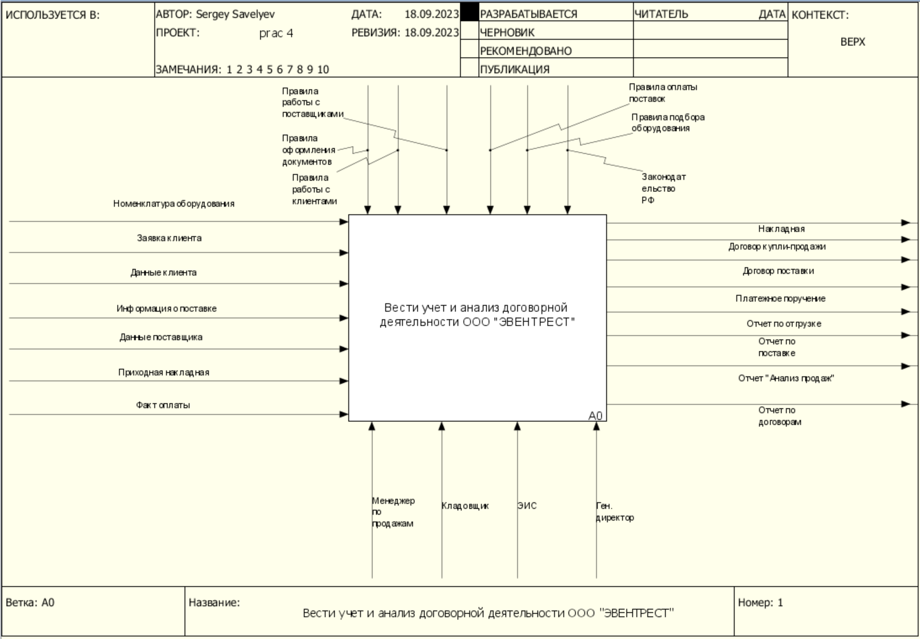

Рисунок 1 - Диаграмма главного процесса

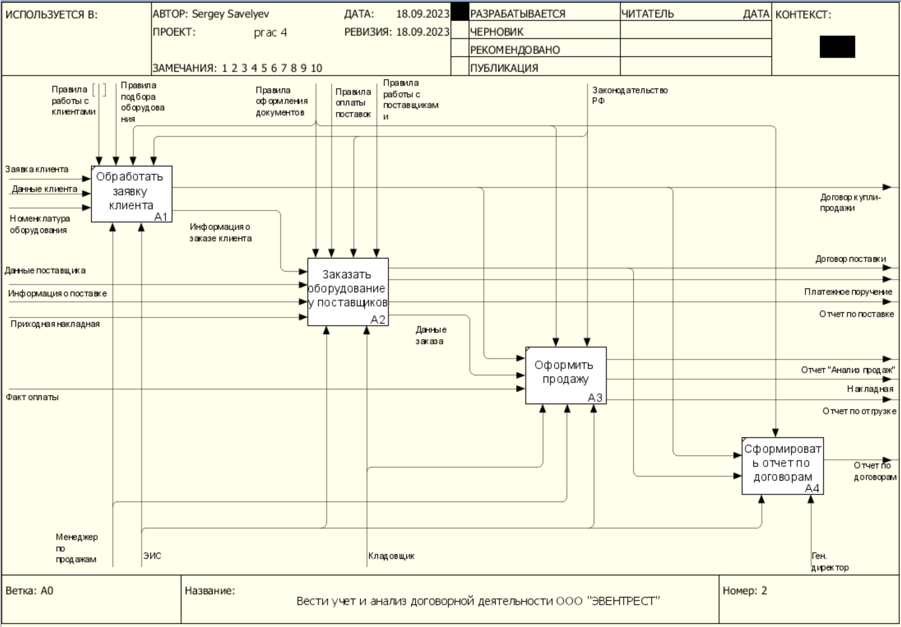

Рисунок 2 - Диаграмма подпроцессов главного процесса

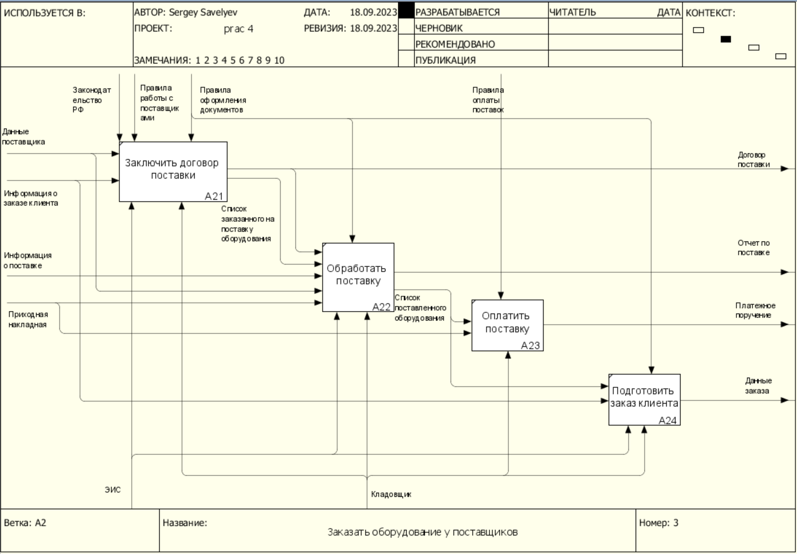

Рисунок 3 - Диаграмма подпроцессов процесса «Вести договорную деятельность кинотеатра»

1. Таблица элементов нотации IDEF0

|  |  |  |  |  |
| --- | --- | --- | --- | --- |
| **Наименование диаграммы/код** | **Элемент нотации IDEF0** | | | |
| **Вход** | **Выход** | **Механизм** | **Управление** |
| Вести учет и анализ договорной деятельности ООО "ЭВЕНТРЕСТ"  A0 | Номенклатура оборудования/ Заявка клиента/Данные клиента/Информация о поставке/Данные поставщика/Приходная накладная/Факт оплаты | Накладная/Договор купли-продажи/Договор поставки/Платежное поручение/ Отчет по отгрузке/ Отчет по поставке/Отчет "Анализ продаж"/Отчет по договорам | Менеджер по продажам/ Кладовщик/ЭИС/Ген. директор | Правила оформления документов/Правила работы с клиентами /Правила работы с поставщиками/ Правила оплаты поставок/ Правила подбора оборудования/ Законодательство РФ |
| Обработать заявку клиента  А1 | Заявка клиента/ Данные клиента/ Номенклатура оборудования | Договор купли-продажи/ Информация о заказе клиента | Менеджер по продажам/ЭИС | Правила оформления документов/Правила работы с клиентами /Правила работы с поставщиками/ Правила оплаты поставок/ Правила подбора оборудования/ Законодательство РФ |
| Заказать оборудование у поставщиков  А2 | Информация о заказе клиента/  Данные поставщика/Информация о поставке/Приходная накладная | Договор поставки/ Платежное поручение/Отчет по поставке/Данные заказа | Кладовщик/ЭИС | Правила оформления документов/Правила работы с клиентами /Правила работы с поставщиками/ Правила оплаты поставок/ Правила подбора оборудования/ Законодательство РФ |
| Оформить продажу  А3 | Договор купли-продажи/Данные заказа/Факт оплаты | Отчет "Анализ продаж"/Накладная/Отчет по отгрузке/ | Менеджер по продажам/ Кладовщик/ЭИС | Правила оформления документов/Законодательство РФ |
| Сформировать отчет по договорам  А4 | Договор купли-продажи/Договор поставки | Отчет по договорам | ЭИС/Ген. директор | Правила оформления документов |
| Заключить договор поставки  А21 | Данные поставщика/Информация о заказе клиента/Информация о поставке/Данные поставщика/Приходная накладная | Договор поставки/Список заказанного на поставку оборудования | Кладовщик/ЭИС | Правила оформления документов/  Правила работы с поставщиками/  Законодательство РФ |
| Обработать поставку  А22 | Договор поставки/ Список заказанного на поставку оборудования/ Информация о поставке/ Данные поставщика/ Приходная накладная | Список поставленного оборудования/ Отчет по поставке | Кладовщик/ЭИС | Правила оформления документов |
| Оплатить поставку  А23 | Список поставленного оборудования/ Приходная накладная | Платежное поручение | Кладовщик | Правила оплаты поставок |
| Подготовить заказ клиента  А24 | Список поставленного оборудования/ Информация о заказе клиента | Данные заказа | Кладовщик/ЭИС | Правила оформления документов |

1. Таблица типов связи

|  |  |  |
| --- | --- | --- |
| **Наименование диаграммы/код** | **Наименование потока** | **Тип связи** |
| Вести учет и анализ договорной деятельности ООО "ЭВЕНТРЕСТ" /А0 | Обработать заявку клиента /А1 | Выход-Вход |
| Вести учет и анализ договорной деятельности ООО "ЭВЕНТРЕСТ" /А0 | Заказать оборудование у поставщиков /А2 | Выход-Вход |
| Вести учет и анализ договорной деятельности ООО "ЭВЕНТРЕСТ" /А0 | Сформировать отчет по договорам /А3 | Обратная связь по входу |
| Обработать заявку клиента /А1 | Заключить договор поставки /А11 | Выход-вход |
| Обработать заявку клиента /А1 | Обработать поставку /А12 | Выход-вход |

1. Таблица объектов преобразования по типу

|  |  |  |
| --- | --- | --- |
| **Элемент нотации IDEF0** | **Наименование преобразуемого объекта** | **Тип** |
| Вход | Номенклатура оборудования | Информационный |
| Вход | Заявка клиента | Информационный |
| Вход | Данные клиента | Информационный |
| Вход | Информация о поставке | Информационный |
| Вход | Данные поставщика | Информационный |
| Вход | Приходная накладная | Информационный |
| Вход | Факт оплаты | Информационный |
| Выход | Репертуар | Информационный |
| Выход | Накладная | Материальный |
| Выход | Договор купли-продажи | Информационный |
| Выход | Договор поставки | Информационный |
| Выход | Платежное поручение | Информационный |
| Выход | Отчет по отгрузке | Информационный |
| Выход | Отчет по поставке | Информационный |
| Выход | Отчет "Анализ продаж" | Информационный |
| Выход | Отчет по договорам | Информационный |

**Список использованных источников и литературы:**

1. Размещенное в СДО как «Моделирование бизнес-процессов_Лекция» исправленное и дополненное учебное пособие по «Моделированию бизнес-процессов» [Электронный ресурс]: учебное пособие / Ю. В. Кириллина, И. А. Семичастнов. — М.: РТУ МИРЭА
2. Долганова О. И., Виноградова Е. В., Лобанова А. М. Моделирование бизнес-процессов [Электронный ресурс]: Учебник и практикум для вузов. - Москва: Юрайт, 2020. - 289 с – Режим доступа: https://urait.ru/bcode/450550
3. Каменнова М. С., Крохин В. В., Машков И. В. Моделирование бизнеспроцессов. В 2 ч. Часть 1 [Электронный ресурс]: Учебник и практикум для вузов. - Москва: Юрайт, 2021. - 282 с – Режим доступа: https://urait.ru/bcode/469152
4. Грекул В. И., Коровкина Н. Л., Левочкина Г. А. Проектирование информационных систем [Электронный ресурс]: Учебник и практикум для вузов. - Москва: Юрайт, 2020. - 385 с – Режим доступа: https://urait.ru/bcode/450997